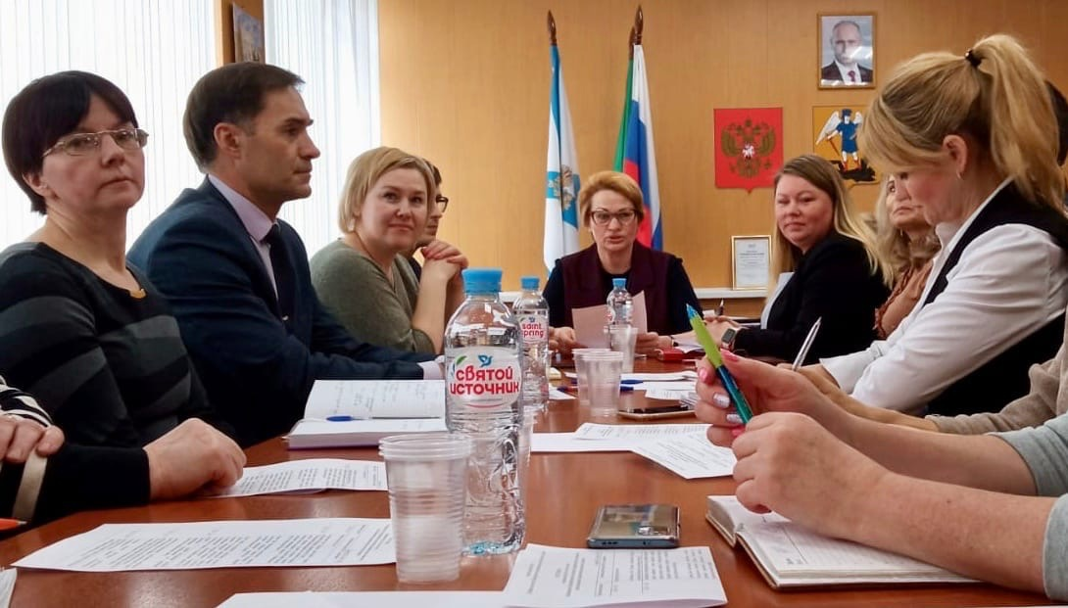

14 марта председатель муниципального Собрания Надежда Салыкина приняла участие в заседании по вопросам инициативного бюджетирования в г. Шенкурск.
Надежда Николаевна поделилась опытом реализации инициативного бюджетирования в Виноградовском округе в 2022 году.
Инициативное бюджетирование - это форма участия граждан в планировании и контроле за расходами местных бюджетов. Она дает людям возможность самим определять, что они хотят видеть в своем дворе или поселке: проложить дорожку в нужном месте, залепить дыры в асфальте, сделать ремонт в подъезде.
Такие проекты, придуманные самими жителями, сегодня реализуются за счет государственного финансирования в 73 регионах. Помимо благоустройства, это могут быть вопросы водоснабжения и освещения, проекты в сферах образования и культуры.

